Hello, Hello children!!
Ten tydzień zaczynamy od Waszego święta, dlatego już na samym początku składam Wam najserdeczniejsze życzenia, przede wszystkim uśmiechu i słońca przez cały rok.

Tym razem zapoznam Was z letnimi ubraniami czyli Summer clothes.
Na początek wprowadzimy nowe słownictwo. Wykorzystam do tego ten obrazek:

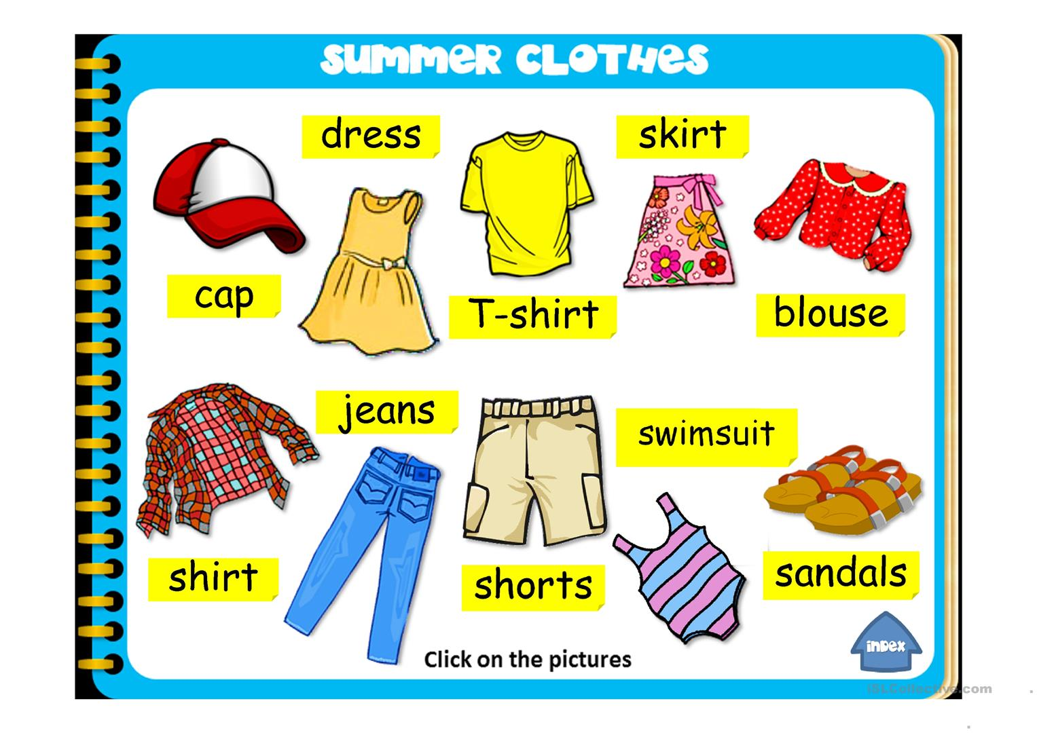

Posłuchajcie jak się wymawia poszczególne wyrazy. Obejrzyjcie film edukacyjny Kids vocabulery –Clothes. Link poniżej
Spróbujcie pokazać i powiedzieć, które ubrania zakładamy latem, a które nie.
https://www.youtube.com/watch?v=pHer1COWyrQ

Poniżej propozycje kilku wesołych piosenek. Wszystkie są bardzo proste i melodyjne więc wszystkie dzieci z pewnością je polubią.
Na samym początku wesoła piosenka This Is The Way We Get Dressed podczas której naśladujemy ruchem sposób ubierania poszczególnych części garderoby.
https://www.youtube.com/watch?v=1GDFa-nEzlg
Zabawa przy kolejnych piosenkach będzie tym bardziej atrakcyjna dla dzieci jeśli przygotujemy komplet lub dwa komplety ubrań o których mowa w piosence. Żeby było weselej, ubrania te mogą być za duże…..sporo za duże np. z dorosłej osoby. Podczas śpiewania piosenki dziecko zakłada na siebie kolejno wskazane ubrania, co zapewne wszystkich bardzo rozbawi.
https://www.youtube.com/watch?v=OAVh6StYLq8
https://www.youtube.com/watch?v=-jBfb33_KHU
Na zakończenie What Color Are You Wearing czyli piosenka podczas której utrwalamy kolory. Śpiewamy poszczególne wersy piosenki, kiedy podają nazwy kolorów dziecko, które ma na swoim ubraniu dany kolor wykonuje poszczególne czynności:
Red- jump skacze
Oranego- turn around obraca się
Blue- tap your toes dotyka palca u nogi
Purple- stomp your feet tupie nogami
Green- touch your nose dotyka nosa
Yellow- shout hurray krzyczy hura
Aby utrwalić słownictwo proponuje zabawę pt.” Pralka”. Takie proste, a jakie fajne. Przy wyjmowaniu i rozwieszaniu prania można po angielsku utrwalać poszczególne nazwy ubrań.
Na zakończenie jeszcze mam dla Was karty pracy. W linku poniżej macie kotka i musicie go ubrać odpowiednio do pogody. Czyli wycinanko – ubieranka. A na następnej stronie kolorowanka. Pokolorujcie ubrania, które zakładacie latem.
http://www.kizclub.com/Topics/myself/dressupcat.pdf

Życzę miłej zabawy!!:))

